**Название программы**

Ведение тарифных ставок по собственникам

**Для кого разрабатывается**

Грузовая служба

**Поля, отображаемые на экране**

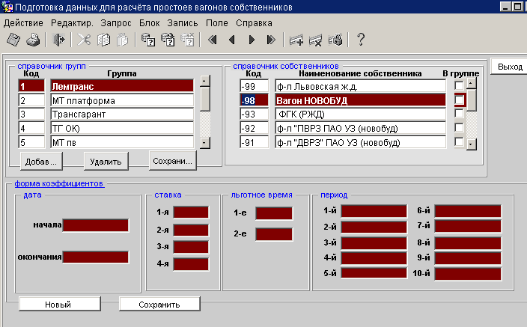

**Перечень и описание входной и выходной информации**

|  |  |  |  |
| --- | --- | --- | --- |
| Таблица/поля | Тип | Наименование | Таблица НСИ |
| STAVKI |  |  |  |
| KOD | NUMBER(4) | код группы собственника | sob_group_calc.id |
| D1 | DATE | дата начала действия тарифа |  |
| D2 | DATE | дата окончания действия тарифа |  |
| ST1 | NUMBER(10,2) | ставка 1 |  |
| ST2 | NUMBER(10,2) | ставка 2 |  |
| ST3 | NUMBER(10,2) | ставка 3 |  |
| LGOT1 | NUMBER(2) | льготное время 1 |  |
| LGOT2 | NUMBER(2) | льготное время 2 |  |
| PERIOD1 | NUMBER(2) | период 1 |  |
| PERIOD2 | NUMBER(2) | период 2 |  |
| PERIOD3 | NUMBER(10) | период 3 |  |
| PERIOD4 | NUMBER(10) | период 4 |  |
| PERIOD5 | NUMBER(10) | период 5 |  |
| PERIOD6 | NUMBER(10) | период 6 |  |
| PERIOD7 | NUMBER(10) | период 7 |  |
| PERIOD8 | NUMBER(10) | период 8 |  |
| PERIOD9 | NUMBER(10) | период 9 |  |
| PERIOD10 | NUMBER(10) | период 10 |  |
| ST4 | NUMBER(10,2) | ставка 4 |  |
| SOBSTV_FOR_NAKL |  |  |  |
| SOBSTV | NUMBER(4) | признак собственника |  |
| NPLAT | VARCHAR2(55) | наименование собственника |  |
| CALC | NUMBER | признак группы собственников |  |
| SOB_GROUP_CALC |  |  |  |
| ID | NUMBER | признак группы собственников | sobstv_for_nakl.calc |
| NAME_GR | VARCHAR2(100) | группа собственников |  |

**Нормативно-справочная информация**

Sobstv_for_nakl – справочник собственников

Sob_group_calc- справочник групп собственников

**Логика программы**

В зависимости от получаемых письмах от собственников об изменении тарифов в программу производится ввод, где происходит контроль того, что если ранее по собственнику были введены данные то автоматически проставляется D2 дата окончания тарифа.

Программа позволяет вести группы собственников с возможностью добавлять и удалять новые группы в справочник, назначать им собственников из справочника собственности.

**Контакты кто разрабатывал (или сейчас поддерживает в программной части)**

Цемах Е.Е.

Кияновский Н.Н